Домашняя работа «Компьютерная графика»
- 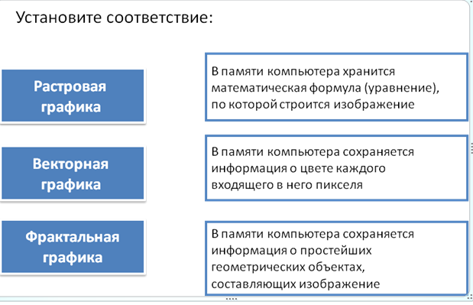

- 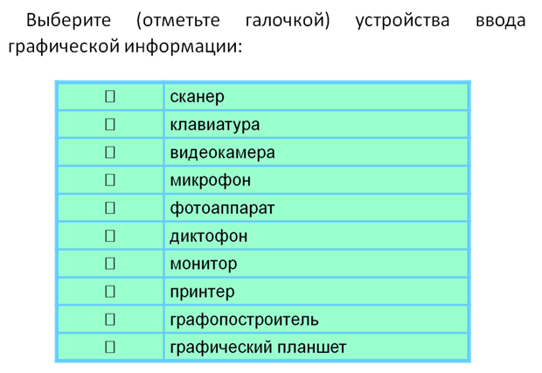
- 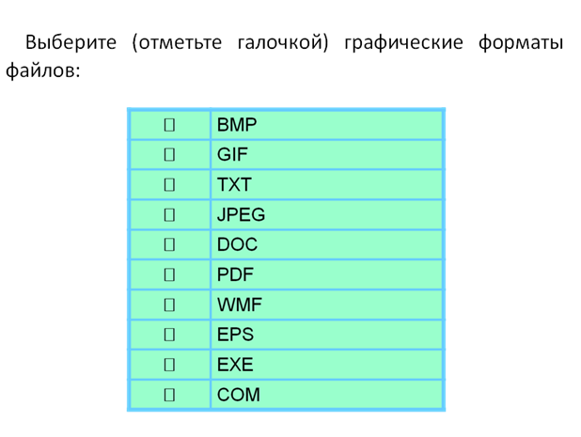

- Несжатое растровое изображение размером 64x32 пикселя занимает
2 Кбайта памяти. Каково максимально возможное количество цветов в палитре изображения?

